1ère S - Synthèse de documents
Comment le gecko peut-il marcher au plafond ?
Le texte rédigé (de 20 à 30 lignes) devra être clair et structuré et l’argumentation reposera sur les documents proposés et vos connaissances. Pour rédiger cette synthèse, présenter les différentes hypothèses concernant la force entrant en compétition avec le poids lorsque le gecko marche au plafond et en précisant quelle est l’hypothèse retenue actuellement. Vous déterminerez ensuite le poids maximal d’un gecko. Vous calculerez la force maximale développée par l’ensemble des sétules. Enfin vous conclurez sur la problématique posée.
Document 1 : Les performances du gecko
Le gecko est un lézard qui vit dans les régions tropicales. Il est capable de se mouvoir sur n'importe quelle surface lisse verticale ou sous un plan horizontal tout aussi lisse. Ces déplacements au plafond sont déconcertants. Comment un animal de cette taille peut-il faire aussi bien qu’une mouche ? Grâce à ses doigts remarquables, dont la structure constitue un adhésif efficace.
Le coussinet d'un doigt de gecko est constitué de lamelles, des scansors, recouvertes de poils microscopiques, des sétules. Celles-ci se terminent par des centaines de pointes de 0,2 micromètre de diamètre, qui entrent en contact étroit avec la surface.
La patte des geckos est dépourvue de tissu glandulaire, aussi l'idée de sécrétions collantes a-t-elle été rapidement écartée. L'hypothèse du frottement a également été repoussée, car, par définition, le frottement n'agit que parallèlement au support ; par conséquent, elle ne peut pas expliquer la capacité des geckos à se tenir au plafond, où la pesanteur est perpendiculaire au support. L’hypothèse d’un « effet ventouse » a été mise à mal en remarquant que le gecko était tout aussi capable de réaliser ses prouesses dans le vide. Il semblerait que le gecko soit capable de tels exploits grâce aux forces de Van der Waals qui s’exercent entre les sétules et la paroi.
D’après KellarAutum, « L’inusable adhésif des pattes du gecko », Pour la Science, mai 2006
Document 2 : Photographies du Gecko et gros plans sur ses pattes
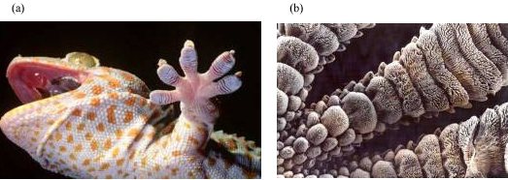
(c)

Dessous de la patte avant gauche du gecko tropical (a) et poils recouvrant le dessous des pattes vus au microscope électronique à balayage (b) et gros plan sur une sétule (c). (Photographies : K. Autumn).
Document 3 : Quelques caractéristiques du gecko Tokay
Taille de l’animal : entre 10 et 35 cm Masse : 150 à 300 g
Durée de vie : 10 à 12 ans Alimentation : insectivore
Taille des scansors : environ 110 micromètres de longueur et 4,2 micromètres de largeur
Nombre moyen de sétules : 6,5 millions
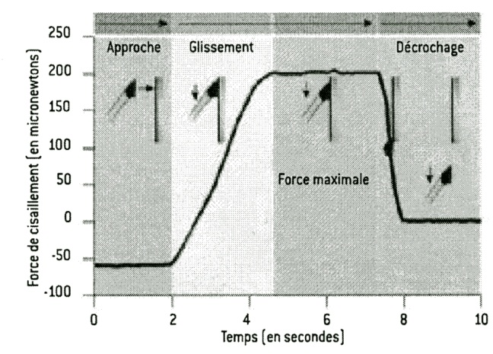
Document 4 : Force exercée par une sétule
La force exercée par une sétule sur la paroi au cours du mouvement d’une patte a été mesurée. On donne, ici, le graphe représentant la force en micronewton en fonction du temps.
D’après KellarAutum, « L’inusable adhésif des pattes du gecko », Pour la Science, mai 2006

